ЛГСК-11.66 |  | Канатная конструкция "Баухаус"
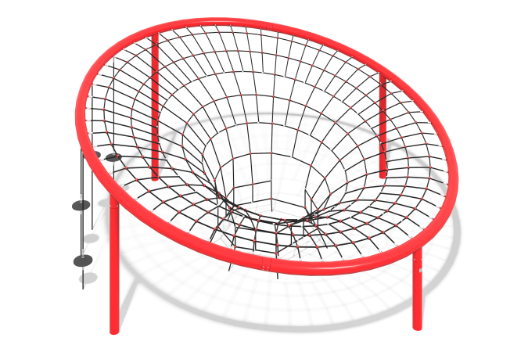

Размеры, мм: | 5968x5996x2803 | Вес, кг: | 711
Характеристики материалов
Материалы: металл, канат
Комплектация: опоры – 4 шт., канатная сетка – 1 шт., комплект крепежа – 1 шт.
Металлическая рама изготовлена из электросварных труб диаметрами 133х4,5 мм. Канат армированный шестипрядный диаметром 16 мм. Кресто-образные и обжимные гильзы изготовлены из алюминиевого сплава. Металлическая рама конструкции оцинкованная, с порошковым покрытием. В оборудование используется крепеж из нержавеющей стали. Выступающие части резьбовых соединений и открытые части труб закрыты пластиковыми заглушками
Покрытие элементов: металл - порошковый цинкогрунт, порошковая краска.

